**Apuntes Segundo Examen**

Ir al directorio raíz y crear un usuario



Borrar Usuario:



Crear un usuario pero que la contraseña no se vea:

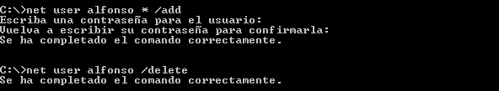

Crear y borrar un grupo:

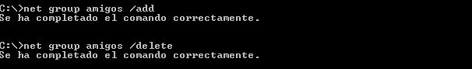

Crear un usuario y añadirlo a un grupo:

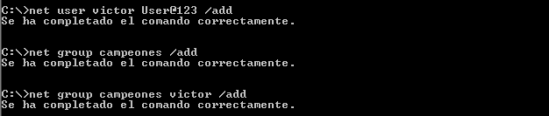

Añadir dos usuarios a un mismo grupo:

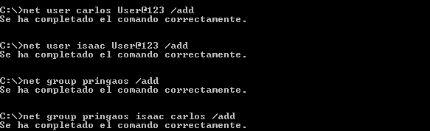

.BAT

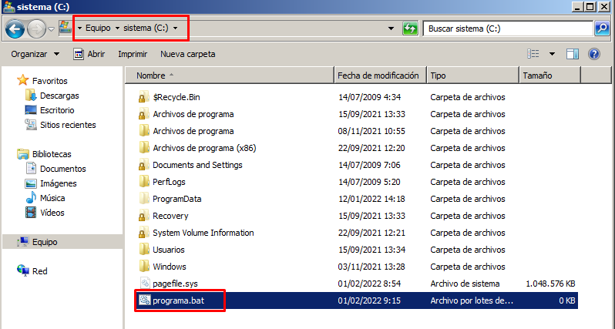

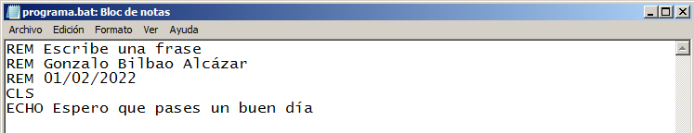

En donde se encuentre el .bat ejecutar el comando con su nombre





Para que no salga ‘ECHO’:

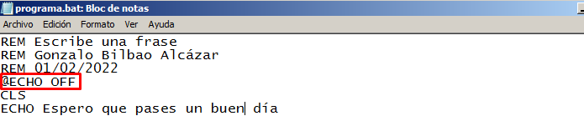

Hacer ‘Hola Mundo’:

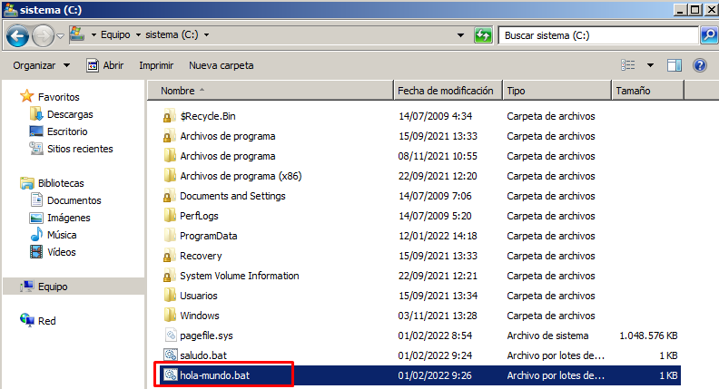

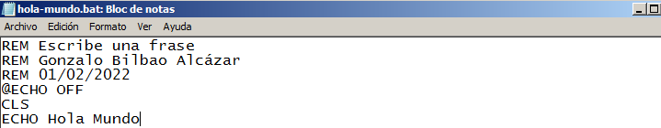





Ejemplo 3:

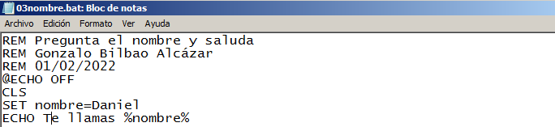



Para que te pregunte tu nombre

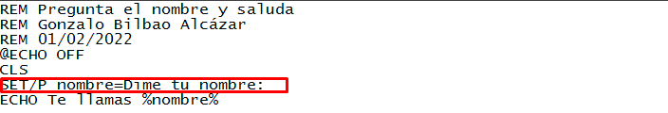



Crear un usuario:

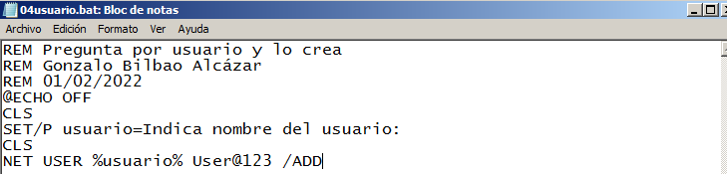



Otra manera para cambiar el método de contraseña:

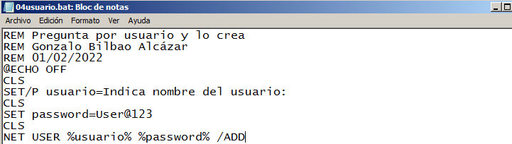

Pregunta por usuario y grupo, los crea y hace que el usuario pertenezca al grupo:

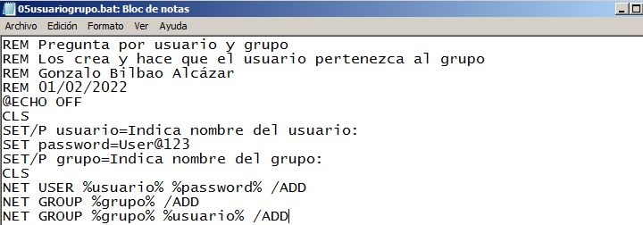

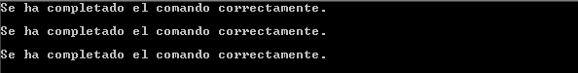

Pregunta que grupo y usuario quieres crear, mete a los usuarios en el grupo y se para cuando tú quieras, una vez reanudes el programa se elimina el grupo y usuario.

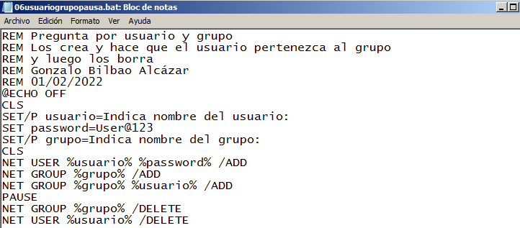

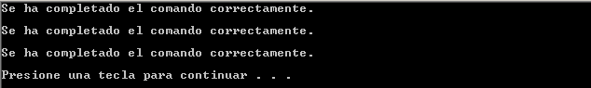

Pregunta por usuario y grupo en línea

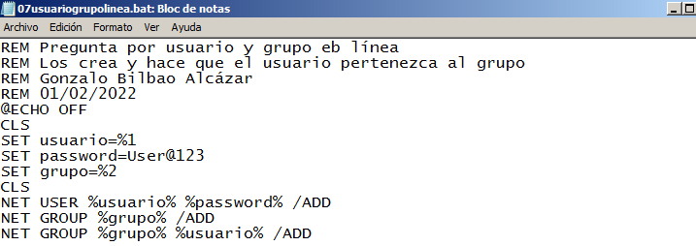

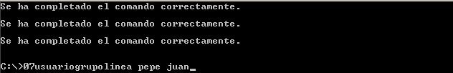

Menú de opciones:

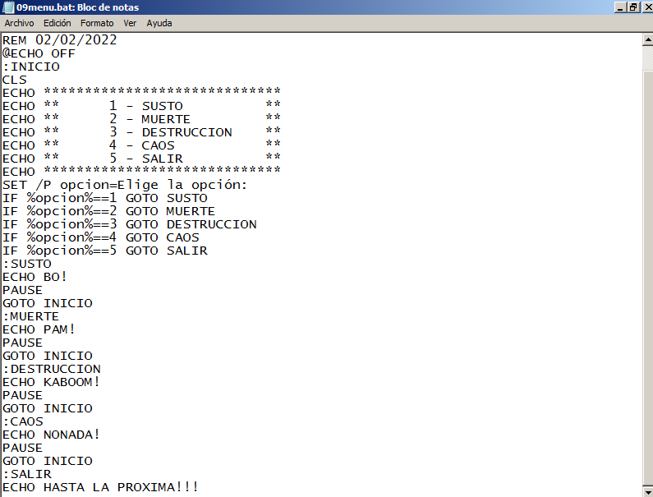

Creador de usuarios con cantidad:

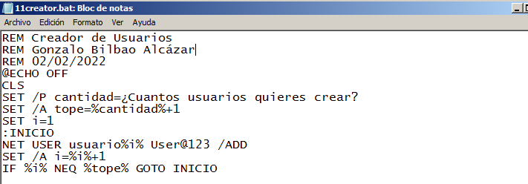

Creador de N Usuarios y Grupos:

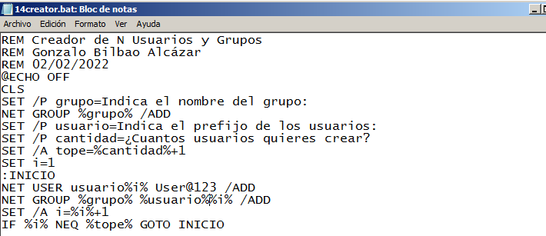

Crear una unidad organizativa dentro de un dominio (al tener comillas no interfieren los espacios, pero hay que evitar ponerlos)

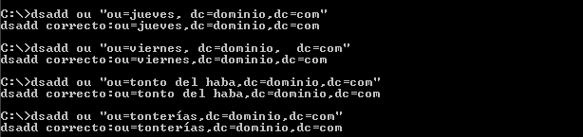

Para que no te salga la advertencia de que está hecho correctamente:





Crear unidad organizativa con otra carpeta dentro:

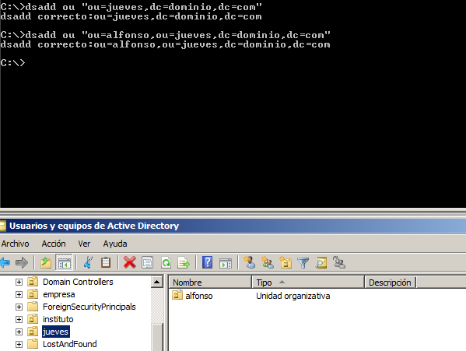

Para borrar la unidad organizativa:

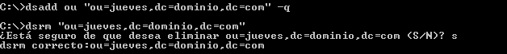

Para que lo borre sin que te pregunte:



Para que no te pregunte ni te diga que está hecho:



Crear una unidad organizativa con una carpeta dentro:



Eliminar una unidad organizativa con cosas dentro y que ni te pregunte ni confirme:



Borrar solo las carpetas que contiene la unidad organizativa:



Crear un grupo con nombre XXX y que se añada a una unidad organizativa y que se haga en silencioso:



Borrar un grupo dentro de una unidad organizativa:



Borrar una unidad organizativa con un grupo dentro:

Crear una unidad organizativa dentro de otra:



Crear un grupo dentro de una unidad organizativa y que pertenezca a otro grupo:



Crear un usuario XXX dentro de una unidad organizativa:



No me sale y no se el porqué:

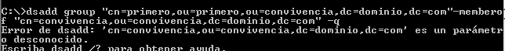

Crear un usuario dentro de una carpeta con contraseña y en silencio:



Borrar el usuario:



Para crear un usuario y añadirle un nombre:



Crear un usuario con primer nombre, segundo nombre y nombre para mostrar:



Crear un usuario con todos los datos anteriores y con un nombre de inicio de sesión:



El usuario deberá cambiar la contraseña en el siguiente inicio de sesión: (no entra en el examen)



El usuario no puede cambiar la contraseña:



El usuario no puede cambiar la contraseña y la contraseña nunca expira:



Además de poner todo lo anterior añadimos una ruta de acceso al perfil:



Añadir una ruta de script:



Mapear en un disco:



Con todos los parámetros anteriores añadirlo a un grupo:



**Ejercicios:**

Hacer un usuario que se llame David Tardío con una ruta de acceso y que esté dentro de una unidad organizativa:



Crear un usuario Eduardo Flores, guardarlo en la unidad organizativa primero que tenga perfil obligatorio y que esté dentro de un grupo:



Crear un usuario con todos los parámetros y que tenga un perfil móvil:



Apuntes:

Crear carpeta:



Borrar la carpeta:



Crear un directorio con otro dentro:



Borrar un directorio con cosas dentro:



Borrar un directorio con cosas dentro, pero en silencio:



Para crear y borrar un directorio en otra unidad de almacenamiento:



Para cambiar a otra unidad de almacenamiento:



**Compartir Directorios:**

Compartir un directorio a ‘todos’ con el permiso lectura:



Eliminar que se comparta un directorio:



Compartir la carpeta Pepe con el nombre de Juan y poner el permiso ‘Cambios’ al grupo convivencia:



Compartir la carpeta Pepe con el nombre de Juan y darle todos los permisos a ‘primero’:



Compartir la carpeta Pepe con el nombre de Juan y darle control total a ‘convivencia’ pero en oculto:



Para eliminar un archivo compartido oculto:



Compartir el directorio pepe con el nombre de juan dándole control total al grupo ‘primero’ y darle el permiso de lectura al grupo ‘segundo’:



Crear un .bat para que desde un archivo .txt genere unos usuarios dentro de una unidad organizativa.

Tokens = columnas

Delims = por qué está separado (; , .)

%%a = hacia donde apuntas

